Apstiprinu
Daugavpils pilsētas pašvaldības iestādes

“ Komunālās saimniecības pārvalde” vadītājs

___personiskais paraksts______A.Pudāns

Daugavpilī, 2018.gada 31.maijā

Daugavpils pilsētas pašvaldības iestāde „Komunālās saimniecības pārvalde”

uzaicina potenciālos pretendentus uz līguma piešķiršanas tiesībām

Volejbola laukuma izbūve Daugavas ielā pie atpūtas vietām

(kad.Nr.05000362204), Daugavpilī”
ID Nr.DPPI KSP 2018/52N

1. Uzaicinājuma pamatojums: Publisko iepirkumu likuma 11.panta sestā daļa, ja kopējā paredzamā līgumcena ir mazāka par 20 000 euro publiskiem būvdarbu līgumiem un mazāka par 10 000 euro publiskiem pakalpojumu līgumiem, tad pasūtītājs ir tiesīgs nepiemērot šo likumu. Sludinājums tiek publicēts pēc brīvprātības principa izpildot likuma “Par valsts un pašvaldību finanšu līdzekļu un mantas izšķērdēšanas novēršanu” prasības.

2. Pasūtītājs:
Pasūtītāja nosaukums | Daugavpils pilsētas pašvaldības iestāde „Komunālās saimniecības pārvalde”
Adrese | Saules iela 5a, Daugavpils, LV-5401
Reģ.Nr. | 90009547852
Kontaktpersona | Oksana Grigorjeva
Tālruņa Nr. | 65476321. Mob.29800308 (Tehniskajos jautājumos), juridiskos 65476474
Faksa Nr. | 65476318
Darba laiks | Pirmdiena | No 08.00 līdz 12.00 un no 13.00 līdz 18.00
 | Otrdiena, Trešdiena, Ceturtdiena | No 08.00 līdz 12.00 un no 13.00 līdz 17.00
 | Piektdiena | No 08.00 līdz 12.00 un no 13.00 līdz 16.00
3.Paredzamā līgumcena: līdz EUR 8 265,00 bez PVN.
4.Tehniskā specifikācija: pielikums nr.2.
5.Līguma izpildes termiņi: 15/piecpadsmit/ kalendāro dienu laikā no līguma noslēgšanas dienas.
6. Nosacījumi dalībai iepirkuma procedūrā:
6.1. Pasūtītājs izslēdz pretendentu no dalības procedūrā jebkurā no šādiem gadījumiem:
1) pasludināts pretendenta maksātnespējas process (izņemot gadījumu, kad maksātnespējas procesā tiek
piemērots uz parādnieka maksātspējas atjaunošanu vērsts pasākumu kopums), apturēta tā saimnieciskā
darbība vai pretendents tiek likvidēts;
2) pretendentam Latvijā vai valstī, kurā tas reģistrēts vai kurā atrodas tā pastāvīgā dzīvesvieta, ir nodokļu
parādi, tajā skaitā valsts sociālās apdrošināšanas obligāto iemaksu parādi, kas kopsummā kādā no valstīm
pārsniedz 150 euro;
3) nav iesniegti kādi no 7.punktā pieprasītiem dokumentiem.
7. Pretendenta iesniedzamie dokumenti:
  - Pretendenta pieteikums dalībai aptaujā, kas sagatavots atbilstoši 1. pielikumā norādītajai formai.
  - Dokuments, tā kopija vai Uzņēmumu reģistra izziņa par Pretendenta likumiskā pārstāvja vai pilnvarotās personas pilnvarojumu parakstīt iesniegto piedāvājumu un slēgt iepirkumu līgumu. Ja iepirkumu līgumu parakstīs cita persona, jāpievieno attiecīgs šīs personas pilnvarojums.
7.3.Latvijas Republikas Uzņēmuma reģistra vai līdzvērtīgas iestādes citā valstī izsniegtas reģistrācijas
apliecība vai izziņa, kas apliecina, ka Pretendents reģistrēts likumā noteiktajā kārtībā (kopija). Ja piedāvājumu iesniedz piegādātāju apvienība, tad visu uzrādīto apvienības dalībnieku komersanta reģistrācijas apliecību kopijas. Par Latvijā reģistrētu pretendentu informācijas tiks iegūta no Latvijas Republikas Uznēmumu reģistra.
7.4.Pretendents ir reģistrēts Latvijas Republikas Būvkomersantu reģistrā Tehniskajā specifikācijā minēto darbu veikšanai saskaņā ar Būvniecības likuma noteikumiem un Ministru kabineta 2014.gada 25.februāra noteikumiem nr.116 „Būvkomersantu reģistrācijas noteikumi” vai līdzvērtīgā reģistrā ārvalstī, ja reģistrācija paredzēta. Par Latvijā reģistrētu pretendentu informācijas tiks iegūta no Būvniecības Informācijas Sistēmas (BIS).
7.5.Pretendentam (personu apvienībai) iepriekšējo piecu gadu laikā (2013. – 2017.gadā, ieskaitot 2018.gada periodu) jābūt pieredzei iepirkuma priekšmetā un tehniskajā specifikācijā minēto līdzīgo darbu veikšanā. Lai apliecinātu pieredzi, tabulā norādīt informāciju par līgumiem, kas atbilst iepriekš minētajām prasībām:
N.p. k. | Objekta nosaukums, adrese | Līguma izpildes termiņš | Darbu apraksts līgumā, kas raksturo prasīto pieredzi | Pasūtītājs, kontaktpersona,  tālrunis | Līgumcena (EUR, bez PVN)
Pieredze apliecināma ar pabeigtiem objektiem uz piedāvājuma iesniegšanas brīdi. Ja piedāvājumu iesniedz personu apvienība, tad visu personas apvienības dalībnieku pieredze uzrādāma kopā.
7.6. Informācija par pretendenta, personu grupas dalībnieku, uzrādīto apakšuzņēmēju personālu, kurš paredzēts attiecīgo darbu veikšanai:
Speciālisti  (norādīt piesaisti līgumā paredzamajiem darbiem) | Vārds Uzvārds | kvalifikācijas apliecinoši dokumenti | Pieredze objektos (gados) | Darba vieta
1.
2.
3. (n)
n+1
7.7.Pretendenta piedāvātā atbildīgā būvdarbu vadītāja profesionālās kvalifikācijas apliecinošs dokuments (piestādīt sertifikātu kopijas).
7.8. Pretendenta piedāvātā darbu aizsardzības speciālista profesionālās kvalifikācijas apliecinošus dokumentus (apliecības vai diploma kopijas).
7.9. Apliecinājums, ka Pretendentam ir pieejams personāls, instrumenti, iekārtas un tehniskais aprīkojums, kas pretendentam būs nepieciešams iepirkuma līguma izpildei atbilstoši visām tehniskās specifikācijās minētajām prasībām.
7.10. Finanšu piedāvājums, kas sagatavots atbilstoši 3. pielikumā norādītajai formai. Papildus pretendents pievieno izmaksu tāmi, kas sagatavota ievērojot LBN 501 – 17 „Būvizmaksu noteikšanas kartība” ” un PVN 142.p.6., Tehnisko specifikāciju, iekļaujot tajā visas saistītās izmaksas.
8.Piedāvājums jāievieto slēgtā aploksnē vai cita veida necaurspīdīgā iepakojumā (kastē vai tml.) tā, lai tajā iekļautā informācija nebūtu redzama un pieejama līdz piedāvājumu atvēršanas brīdim.
8.1. Uz aploksnes (iepakojuma) jānorāda:
8.1.1. Pretendenta nosaukums un adrese;
8.1.2.Pasūtītāja nosaukums un adrese, Uzaicinājuma identifikācijas numurs ID Nr.DPPI KSP 2018/52N.
8.1.3.norāde „Neatvērt pirms piedāvājumu atvēršanas sanāksmes”.
9.Piedāvājuma izvērtēšanas kritēriji – piedāvājums ar viszemāko cenu. Pasūtītājs no atbilstošajiem piedāvājumiem izvēlas piedāvājumu ar viszemāko cenu un attiecīgo Pretendentu atzīst par uzvarētāju.
10.Pasūtītājs 2 (divu) darbdienu laikā pēc lēmuma pieņemšanas ievieto lēmumu Daugavpils pašvaldības mājas lapā www.daugavpils.lv.
11.Piedāvājums iesniedzams līdz 2018.gada 06.jūnijam plkst.11.00 pēc adreses Daugavpils pilsētas pašvaldības iestādē „Komunālās saimniecības pārvalde”, Saules ielā 5A, Daugavpilī, 2.stāvā, 223.kab.(juristei).

12.Pielikumi:
Pielikums Nr.1. Pieteikums.
Pielikums Nr.2. Tehniskā specifikācija.
Pielikums Nr.3. Finanšu piedāvājuma veidne.

Pielikums nr.1

PIETEIKUMS PAR PIEDALĪŠANOS APTAUJĀ

Daugavpils pilsētas pašvaldības iestādei „Komunālās saimniecības pārvalde”,
Saules iela 5A, Daugavpils

Volejbola laukuma izbūve Daugavas ielā pie atpūtas vietām

(kad.Nr.05000362204), Daugavpilī”
ID Nr.DPPI KSP 2018/52N
Pretendents [pretendenta nosaukums], reģ. Nr. [reģistrācijas numurs], [adrese], tā [personas, kas paraksta, pilnvarojums, amats, vārds, uzvārds] personā, ar šā pieteikuma iesniegšanu:

1.piesakās piedalīties aptaujā;
2.apņemas ievērot uzaicinājuma prasības;
3.apņemas (ja Pasūtītājs izvēlējies šo piedāvājumu) slēgt līgumu un izpildīt visus līguma pamatnosacījumus;
4.apliecina, ka ir iesniedzis tikai patiesu informāciju.

Pretendents
Reģistrācijas Nr.
Adrese:
Kontaktpersona
Kontaktpersonas tālr./fakss, e-pasts
Bankas nosaukums, filiāle
Bankas kods
Norēķinu konts
Vārds, uzvārds*
Amats
Paraksts
Datums
Zīmogs
* Pretendenta vai tā pilnvarotās personas vārds, uzvārds

Pielikums nr.2
TEHNISKĀ SPECIFIKĀCIJA

Volejbola laukuma izbūve Daugavas ielā pie atpūtas vietām

(kad.Nr.05000362204), Daugavpilī”

1.Uzdevums:
Veikt volejbola laukuma izbūvi Daugavas ielā pie atpūtas vietām (kad.Nr.05000362204), Daugavpilī.
2.Garantijas laiks:
Divi gadi uz aprīkojumu un visiem veiktajiem darbiem;
3.Nosacījumi:
3.1.Piedāvājumā ir jāiekļauj visi būvdarbi un palīgdarbi, bez kuriem nebūtu iespējama darbu tehnoloģiski pareiza izpilde.
3.2.Par pielietoto materiālu, izpildīto darbu kvalitāti atbild pretendents. Pasūtītājam ir tiesības veikt kontroles pārbaudes un uzmērījumus, kā arī kontrolēt pretendenta darbu izpildi;
4.Darbu izpilde:
4.1.Pirms būvdarbu uzsākšanas objektā uzņēmējam ir jāsaskaņo sava rīcība ar pazemes tīklu un komunikāciju īpašniekiem.
4.2.Veicot zemes darbus saglabāt esošos pazemes inženiertīklus. Ja nepieciešams, izsaukt DPPI KSP pārvaldes pārstāvi un attiecīgo dienestu pārstāvi.
4.3.Aizliegts bojāt esošos piebraucamos ceļus, ietves un/vai pieguļošo teritoriju;
4.4.Pēc būvdarbu pabeigšanas objektā būvobjektam pieguļošo teritoriju atjaunot sākotnējā vai labākā stāvoklī.
5. Darbu apjoms:
Nr. p.k. | Darba nosaukums | Mērvienība | Daudzums
1 | 3 | 4 | 5
1. | Volejbola laukuma nospraušana | m2 | 300.0
2. | Auglīgā slāņa noņemšana un izvešana uz atbertni Hvid-0.4m (273m2) | m3 | 110.0
3. | Teritorijas vertikālā planēšana | m2 | 273.0
4. | Ģeotekstīla ieklāšana | m2 | 300.0
5. | Smilts seguma izbūve H-0.4m volejbola laukumam (laukuma gabarīti-16mx8m, brīvās zonas gabarīti no sānu un gala līnijām -5m) | m2 | 273.0
6. | Volejbola statņu ar tīklu uzstādīšana | kompl. | 1

6. Objekta izvietojuma shēma:
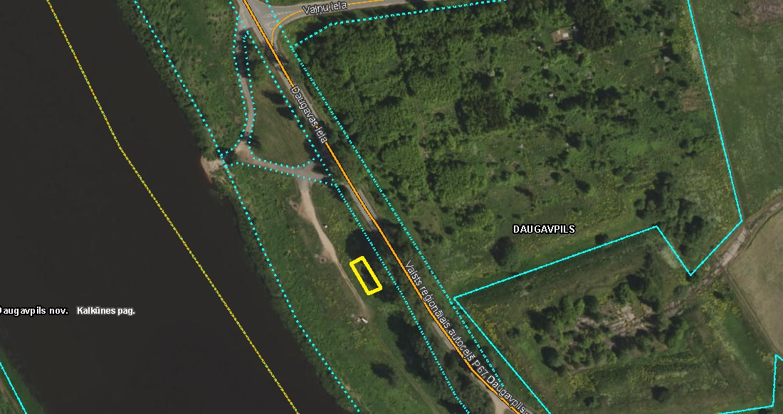

7.Darbu izpildes termiņš: 15 (piecpadsmit) kalendārās dienas no līguma noslēgšanas.
8.Izpildīto darbu pieņemšana: pēc darba izpildes tiek sastādīts pieņemšanas nodošanas akts divos eksemplāros, kurā tiek norādīts faktiski paveiktais darba apjoms. Abpusēji parakstīts pieņemšanas nodošanas akts ir pamats rēķina izrakstīšanai un apmaksas veikšanai. Samaksa tiek veikta par faktiski izpildītiem darbiem.

Sastādīja:
Daugavpils pilsētas pašvaldības iestādes
“Komunālās saimniecības pārvalde”
Tehniskās nodaļas vadītāja O.Grigorjeva

Saskaņoja:
Daugavpils pilsētas pašvaldības iestādes
“Komunālās saimniecības pārvalde”
vadītāja vietnieks A.Džeriņš

Pielikums nr.3

FINANŠU PIEDĀVĀJUMS

Kam: | Daugavpils pilsētas pašvaldības iestādei „Komunālās saimniecības pārvalde”, Saules ielā 5A, Daugavpils, LV-5401, Latvija
Pretendents vai piegādātāju apvienība:
Adrese:
Kontaktpersona, tās tālrunis, fakss un e-pasts:
Datums:
Pretendents vai piegādātāju apvienība Bankas rekvizīti:
Piedāvājam veikt: Volejbola laukuma izbūvi Daugavas ielā pie atpūtas vietām (kadastra Nr.05000362204), Daugavpilī, saskaņā ar 2018.gada 31.maijā uzaicinājuma nosacījumiem par piedāvājuma cenu:

Cena EUR bez PVN (cipariem un vārdiem)

Mēs apliecinām piedāvājumā sniegto ziņu patiesumu un precizitāti.

Ar šo mēs apstiprinām, ka esam iepazinušies ar uzaicinājuma Volejbola laukuma izbūve Daugavas ielā pie atpūtas vietām (kad.Nr.05000362204), Daugavpilī”ID Nr.DPPI KSP 2018/52N nosacījumiem un tam pievienoto dokumentāciju, mēs garantējam sniegto ziņu patiesumu un precizitāti.
Apņemamies (ja Pasūtītājs izvēlēsies šo piedāvājumu) slēgt iepirkuma līgumu un izpildīt visus līguma nosacījumus.

Mēs piekrītam visām uzaicinājumā izvirzītajām prasībām.

Pretendenta pārstāvis:
(amats, paraksts, vārds, uzvārds, zīmogs)

